Problème de connexion VPN avec eduVPN
Date de création : 23/09/2025
Auteur : Neil ANDRE
Problème de connexion constaté avec eduVPN et Windows 11.
La connexion s’établie en filaire au sein de l’Université de Poitiers, mais échoue en Wi-Fi ou connexon Ethernet en dehors de l’établissement.
Solution de contournement :
- Se connecter sur la prise réseau de l’entreprise
- Aller sur le portail du VPN et s’authentifier : https://vpn.appli.univ-poitiers.fr/vpn-user-portal/home
- Exporter le profil OpenVPN (préférer UDP), mettre un nom et cliquer sur Télécharger. Cela va générer un fichier de configuration « vpn.appli.univ-poitiers.frxxx.ovpn »
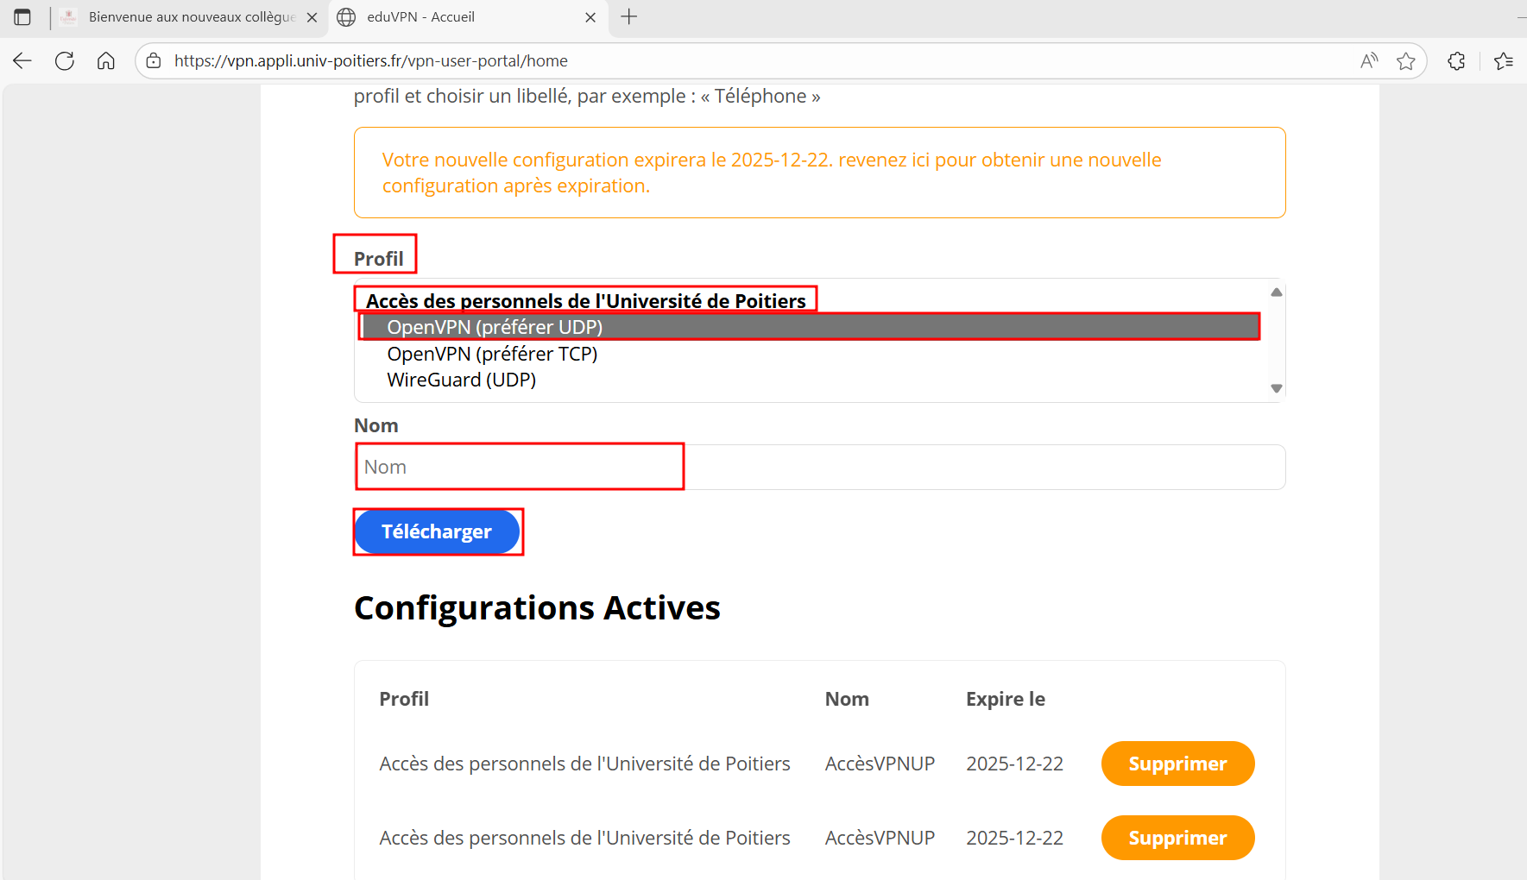
- Télécharger et installer OpenVPN (open source) puis importer le fichier vpnxxx.ovpn
https://swupdate.openvpn.org/community/releases/OpenVPN-2.6.14-I004-amd64.msi

- Après l’installation, Faire un clic-droit sur l’application OpenVNP, importer, Importer fichier. Après l’importation de votre fichier vous pouvez vous connecter.
